Отраслевая олимпиада ФАР по физике. Заочный тур.
11 класс
Задача №1(10 баллов)
Две тонкие палочки с массами М и m соединены в систему, изображенную на рисунке. Палочки могут вращаться вокруг осей А и В, проходящих через нижние концы палочек. Верхние концы палочек сходятся под прямым углом так, что конец одной палочки лежит на торце другой (последний закруглен). Верхняя палочка массы М образует с горизонтом угол α. При каком минимальном коэффициенте трения k между палочками нижняя не упадет?
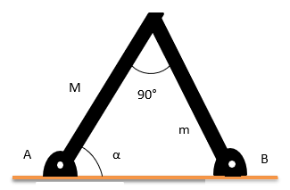

Задача №2(10 баллов)
В двух теплоизолированных цилиндрах с объемами V₁ =1 л и V₂ = 5 л находятся одинаковые газы при давлениях р₁ =0,4 МПа и р₂ =0,6 МПа и температурах t₁ =27⁰C и t₂= 127⁰С. Цилиндры соединяют трубкой. Какая температура Т и какое давление р установятся в цилиндрах после смешивания газов?

Задача №3(10 баллов)
Идеальный одноатомный газ совершает циклический процесс А, состоящий из двух изохор и двух изобар. Затем тот же газ совершает аналогичный процесс В (рисунок). КПД какого процесса больше? Полагая КПД η_{А} процесса А заданным, вычислите КПД η_{В} процесса В. В обоих процессах считать Δp₂₁ = Δp₃₂ = Δp и ΔV₂₁ = ΔV₃₂ = ΔV.
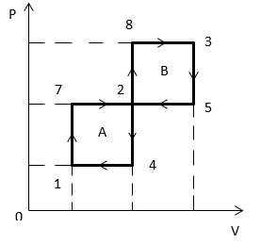

Задача №4(10 баллов)
Какой заряд пройдет через ключ после его замыкания? В схеме, изображенной на рисунке известны величины R₁, R₂, C₁, C₂, U.
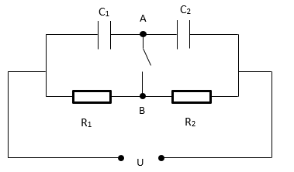

Задача №5(10 баллов)
Полупроводниковый терморезистор нагревают протекающим через него постоянным по величине током. Сопротивление терморезистора можно считать обратно пропорциональным его абсолютной температуре: R=$\frac{A}{T}$. От начальной температуры 300 К до 310 К терморезистор нагрелся за 10 с. Через какое время он нагреется до 350 К? теплообменом с окружающей средой можно пренебречь.

